Azziz Youssef Yunez Vergara

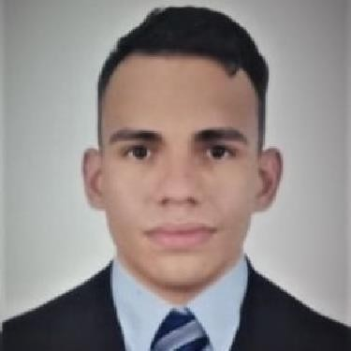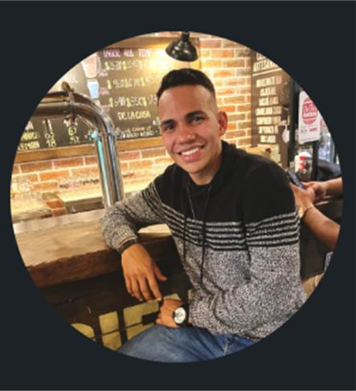

**Datos personales**

**Nombre**

Azziz Youssef Yunez Vergara

**Correo electrónico**

[yunez.a@hotmail.com](mailto:yunez.a@hotmail.com)

**Teléfono**

3104001083

**Fecha de nacimiento**

24 de diciembre de 1992

**Lugar de nacimiento**

Bucaramanga-Santander

**Nacionalidad**

Colombiana

**Estado civil**

Soltero

**LinkedIn** [https://www.linkedin.com/in/a](https://www.linkedin.com/in/azziz-youssef-yunez-vergara-31b30a177/) [zziz-youssef-yunez-vergara-](https://www.linkedin.com/in/azziz-youssef-yunez-vergara-31b30a177/) [31b30a177/](https://www.linkedin.com/in/azziz-youssef-yunez-vergara-31b30a177/)

**GitHub Repositorios**

[https://github.com/AzizYunez](https://github.com/AzizYunez?tab=repositories)

[?tab=repositories](https://github.com/AzizYunez?tab=repositories)

**Estudios**

Tecnólogo instrumentación industrial

Tecnólogo gestión producción industrial

# Perfil

Estudiante de ingeniería automatización y control con conocimiento en herramienta de tecnología como java, Python y automatización en constante formación en el área tecnológica como serenity DBB, Screenplay, metodologías agiles, cucumber, apasionado por el área tecnológica con gran potencial de analizar e investigación para resolución de problemas.

# Formación

## Tecnólogo instrumentación industrial jul 2015 - jun 2019

Politécnico Jaime Izasa Cadavid, Medellín

Tecnólogo en instrumentación y control industrial, capacitado, entre otras cosas, para diagnosticar fallas, formular e implementar soluciones para los diferentes sistemas de medición y control con el propósito de mejorar la eficiencia en los procesos industriales.

## Tecnólogo gestión producción industrial nov 2019 - oct 2022

SENA, Medellín

Organiza el Sistema de Producción, Controla la Calidad de los Procesos, el Flujo de los Materiales y de la Información, implementa Herramientas de Optimización de Recursos para el Mejoramiento de Procesos Productivos, Programa la Producción y define las Herramientas para Automatización y Control de Procesos de acuerdo con las Especificaciones del Producto.

## Estudiante ingeniería instrumentación y control. jun 2021 - presente

Politécnico Jaime Izasa Cadavid, Medellín

La **instrumentación y control** de procesos es una especialidad de la ingeniería que combina, a su vez, distintas ramas, entre las que destacan: sistemas de **control**, automatización, electrónica e informática. Su principal aplicación y propósito es el análisis, diseño y automatización de procesos y con énfasis en lenguajes de programación.

# Experiencia

## Asesor comercial may 2017 - ene 2020

HOMECENTER, Medellín

Dar soluciones a clientes para así que se lleven una excelente experiencia. Llevar inventarios y velar por productos de menor flujo para que hayan flujo de mercancía por medio de aplicaciones como SAP.

## Técnico de equipos biomédicos jul 2020 - dic 2020

Clínica Sagrado corazón, Medellín

conservar los equipos biomédicos, en condiciones de funcionamiento seguro, eficiente y económico, previniendo daños o reparándolos cuando ya se hubieran producido. Mantenimiento correctivos y predictivos de equipos para tener una mejor trazabilidad por medio de SAP.

## Técnico de planta ene 2021 – ago 2022

Procter & Gamble, Medellín

Garantizar equipos y sistemas de la planta estén en buenas condiciones por medio de verificaciones y mantenimientos predictivos para garantizar continuidad en los procesos. Llevar inventarios de materias primas por medio de la herramienta SAP para que haya disponibilidad de materiales y así garantizar continuidad en el proceso, inventarios generales y semanales.

## Soporte técnico ago 2021 – presente

Controles inteligentes

Garantizar equipos y sistemas por medio de soporte remoto con S.O Linux y bases de datos SQL y soporte presencial que el conjunto de sistemas este en optimas condiciones para la operación.

# Competencias



## Python

**Serenit Linux Git**



**Screenplay**



# Idiomas



**Ingles Español**

# Pasatiempos e intereses



 Deporte

 Educación

# Cursos

## Científico de datos básico. jun 2021

**Datos** analíticos que poseen habilidades técnicas para resolver problemas complejos – y la curiosidad de explorar qué problemas necesitan resolverse. Son parte matemáticos, parte **científicos** en computación y parte observadores de tendencias.

**Participación del programa de misiónTIC dic 2022** Diplomado de misión tic donde fortalecí conocimientos en el área de tecnología el cual adquirí conocimientos en java, Python, Bases de satos relacionales y no relacionales y desarrollo de aplicaciones web.

**Bootcamp Automatizador de pruebas QA ene 2023** Participación de automatización de pruebas con la compañía Shophos Solution donde el conocimiento adquirido en el bootcamp fue de vital importancia para

mi desarrollo personal y profesional el cual aplicamos padrones screenplay, metodologias agiles, cucumber, control de versiones, y lenguaje gherkin.

# Aptitudes

 Capacidad de adaptación  Trabajo en equipo

 Investigación y Planificar  Creatividad